I/ Mục đích yêu cầu:
- Trẻ biết sắp xếp thứ tự các nguyên vật liệu: bông gòn, cát, than hoạt tính, sỏi để lọc nước lẫn tạp chất thành nước sạch.
II/ Chuẩn bị:
- Bông gòn, cát sạch, sỏi, than hoạt tính
- Chai nhựa
- Nước lẫn tạp chất
- Khăn lau tay
- Kệ gỗ
- Bảng ghi nhận kết quả
III/ Tiến hành:
+ Hoạt động 1:
- Cô đưa ra một chai nước bẩn có lẫn nhiều tạp chất cho trẻ xem và hỏi trẻ với chai nước bẩn này các con sẽ làm gì để biến một chai nước bẩn thành chai nước sạch sử dụng được.
- Cô giới thiệu các vật liệu cô có như bông gòn, cát sạch, than hoạt tính, sỏi. Với những vật liệu này, khi xếp từng lớp lên nhau một cách hợp lý cô có thể lọc nước lẫn tạp chất thành nước sạch.
- Cô dẫn trẻ xem mô hình lọc nước từ nước bẩn thành nước sạch sau khi cho nước bẩn qua hệ thống lọc.
* Hoạt động 2:
- Cô mời trẻ về nhóm cùng thực hiện. Mỗi nhóm 3 bạn, các bạn trong nhóm tự phân công việc để thực hiện.
- Trẻ thực hiện việc sắp xếp các nguyên vật liệu theo từng lớp để lọc nước theo ý trẻ
- Trẻ bắt đầu cho nước có tạp chất vào lọc thử, so sánh với nước chưa được lọc
- Trong quá trình làm, một thành viên trong nhóm sẽ ghi nhận lại các lớp nguyên vật liệu trong bình lọc nước vào bảng kết quả thí nghiệm của nhóm
- Cô quan sát và gợi ý thêm cho trẻ cách sắp xếp các nguyên vật liệu để tạo hệ thống lọc nước từ nước bẩn có lẫn tạp chất thành nước sạch
ỦY BAN NHÂN DÂN QUẬN BÌNH THẠNH
TRƯỜNG MẦM NON 27

KẾ HOẠCH HOẠT ĐỘNG GIÁO DỤC
ĐỀ TÀI:
BÌNH LỌC NƯỚC MI NI

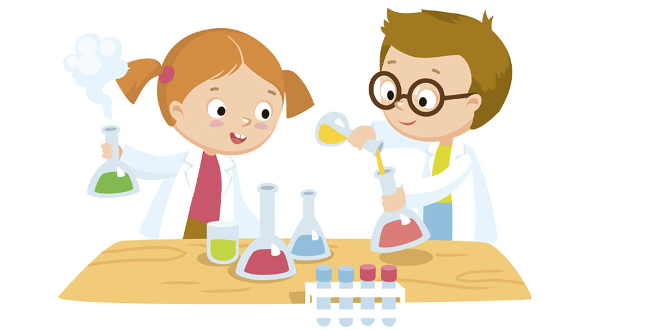

Họ và tên giáo viên : Nguyễn Vi Hường
Lớp: Lá 4
Ngày thực hiện: 30 /03/2023

